엑셀 여러 개를 하나로 합치는 프로그램

* 프로그램 사용설명서:` [https://lovepw.tistory.com/1511`](https://lovepw.tistory.com/1511%60)
* 프로그램 다운받는 곳:` [https://xlworks.net/xlmerge-excel-file-merge/`](https://xlworks.net/xlmerge-excel-file-merge/%60)

이 엑셀프로그램을 하나의 시트로 정리해야 한다.

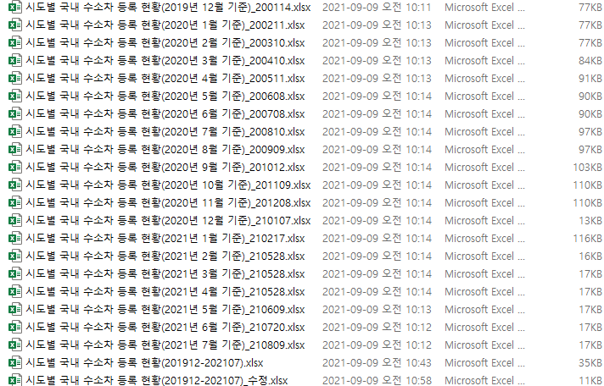

일일히 복사 붙여넣기를 하거나 시트 붙여넣기를 해도 되지만, 데이터 양이 많은 편이라서 `엑셀머지`라는 프로그램을 이용하기로 하였다.

` [https://xlworks.net/xlmerge-excel-file-merge/`](https://xlworks.net/xlmerge-excel-file-merge/%60) 에 들어가서 다운을 받으면 된다.

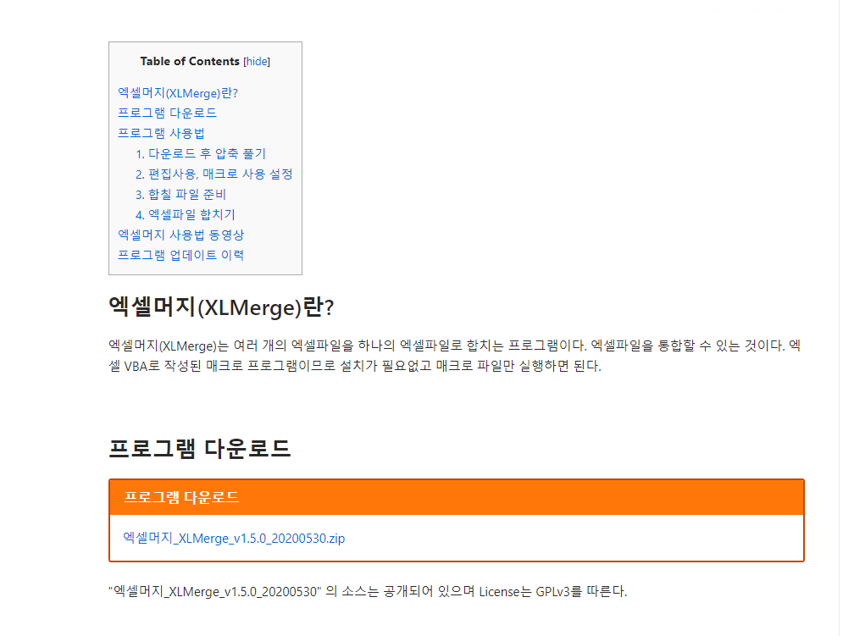

여기서 프로그램 다운로드를 하고 사용하면 된다.

다운로드를 하면 zip 파일 안에 엑셀이 있고 이 엑셀을 사용하면 된다.

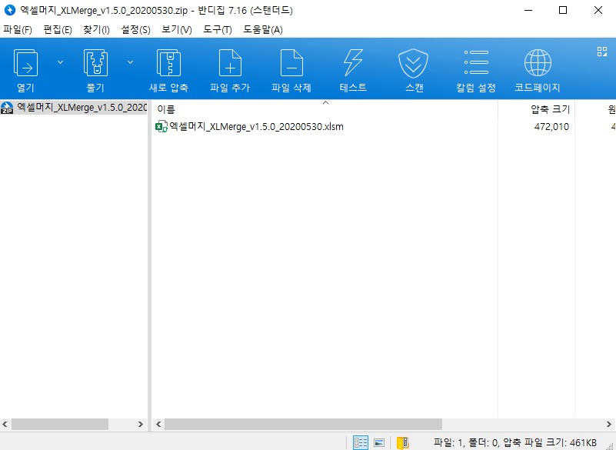

사용방법은 이 엑셀 안에도 그리고 ` [https://xlworks.net/xlmerge-excel-file-merge/`](https://xlworks.net/xlmerge-excel-file-merge/%60)에도 자세히 소개되어 있으므로 참고해서 사용하면 된다.(따라서 사용방법 설명은 생략한다.)

나의 경우, 엑셀 시트 하나하나는 이런 꼴로 되어있었고,

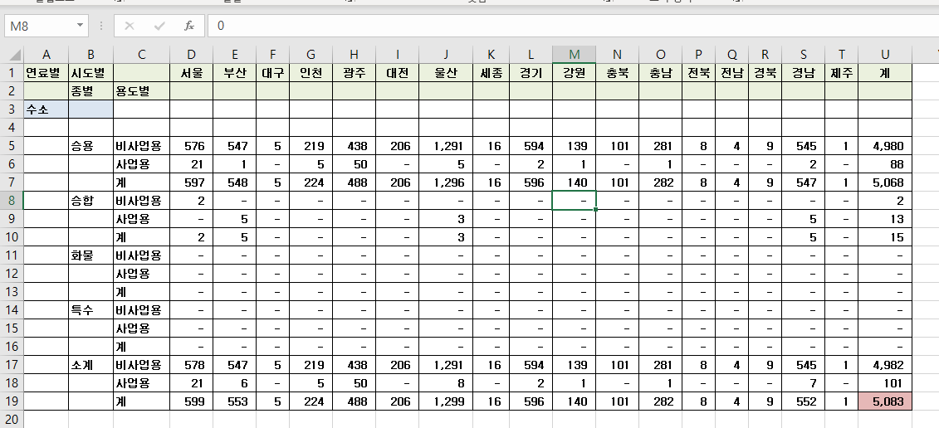

`엑셀머지`를 이용해서 합친 결과는 이렇게 되어있다.

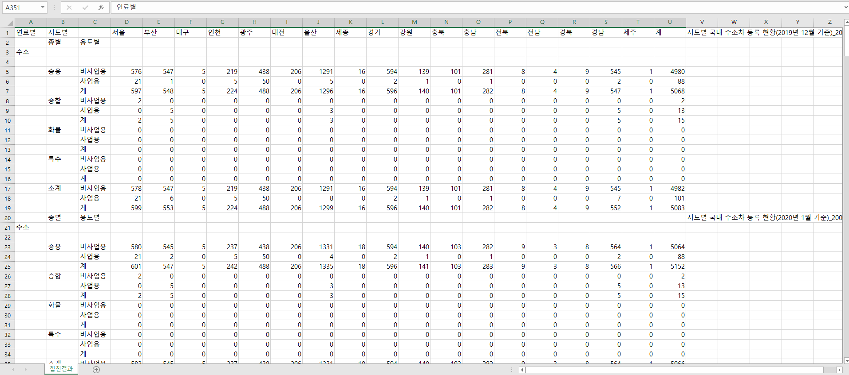

엑셀을 합치는 데 드는 시간은 10초 정도 된거 같다.

많은 양의 데이터도 쉽고 빠르게 해결할 수 있을 듯으로 보인다.

단, 이 프로그램은

* 그래프가 복사되지 않고
* 서식은 복사되지 않으며
* 데이터만 복사된다